รายงานการปฏิบัติราชการประจำเดือน สายงานจราจร
รายงานการปฏิบัติราชการประจำเดือนมกราคม
ประจำปีงบประมาณ พ.ศ. 2567
สถานีตำรวจภูธรคลองไผ่

4. งานจราจร
ม.ค.2567
ช่วงวันที่ 1 ม.ค.2567 ถึง 2 ม.ค. 2567 เจ้าหน้าที่จราจรอำนวยความสะดวกด้านการจราจรเทศกาลปีใหม่ 2567 ให้กับประชาชนที่ใช้รถใช้ถนนเดินทางกลับภูมิลำเนา
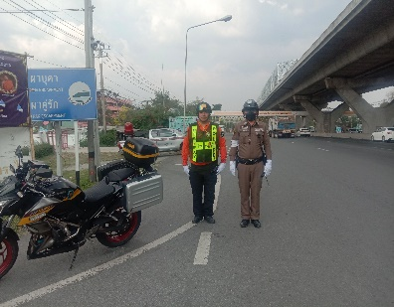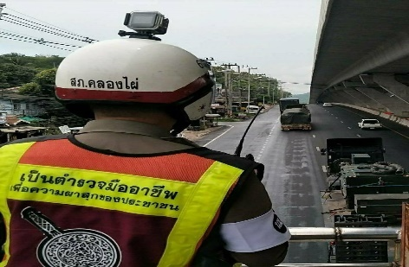
ช่วงวันที่ 3 ม.ค.2567 ถึง 31 ม.ค. 2567 เจ้าหน้าที่จราจรอำนวยความสะดวกด้านการจราจรหน้าสถานศึกษาในพื้นที่รับผิดชอบ จำนวน 35 ครั้ง
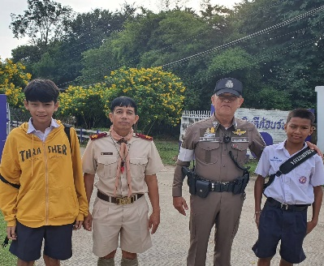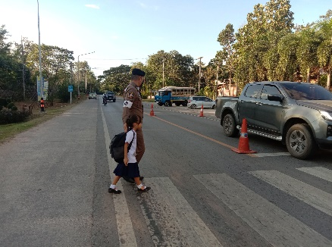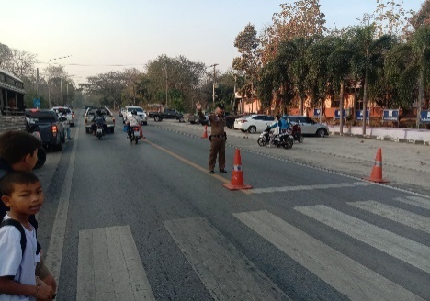
ช่วงวันที่ 3 ม.ค.2567 ถึง 31 ม.ค. 2567 เจ้าหน้าที่จราจรออกพบปะเยี่ยมเยือนประชาชนแนะนำข้อกฎหมายใหม่ๆที่มีความผิดเกี่ยวกับจราจรในพื้นที่รับผิดชอบ
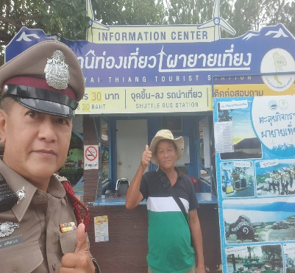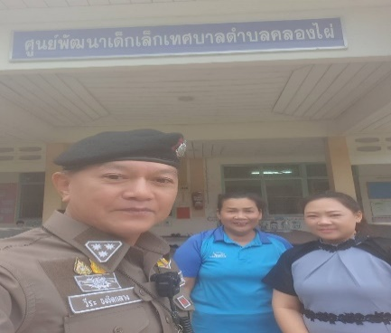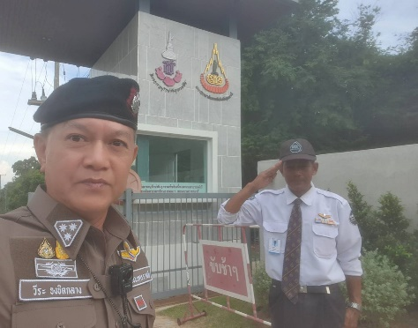

ม.ค. 2567
ช่วงวันที่ 5 ม.ค. 2567 ถึง 31 ม.ค.2567 เจ้าหน้าที่ตำรวจจราจรได้มีการประชุมอบรมเกี่ยวกับกฎหมายจราจรเพื่อเสริมความรู้และเตรียมความพร้อมในการปฏิบัติหน้า สัปห์ดาล่ะครั้ง
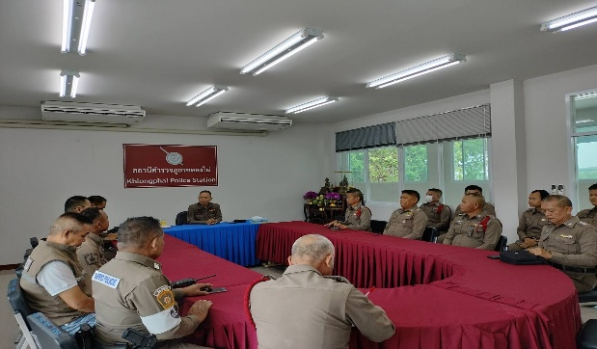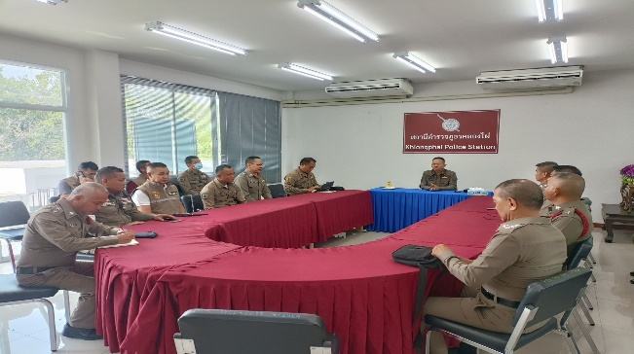
ผลการจับกุมคดีจราจร ช่วงวันที่ 1 ม.ค. 2567 ถึง 3๑ ม.ค. 2567(จุดตรวจกวดขันวินัยจราจร)
-ไม่สวมหมวกนิรภัย 15 ราย
-ไม่มีใบขับขี่ 10 ราย
-ไม่ติดแผ่นป้ายทะเบียน 10 ราย
-อุปกรณ์ส่วนควบ 5 ราย
-เมาขับ 8 ราย
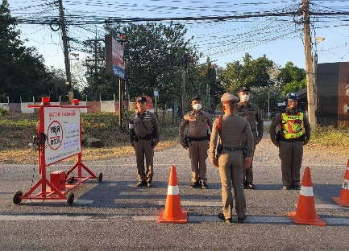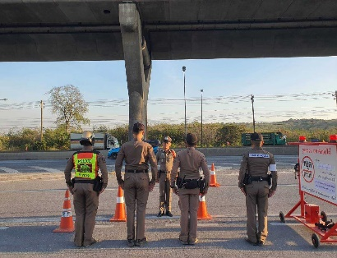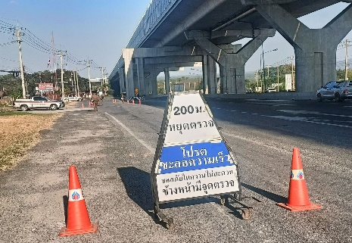
ม.ค.2567
ช่วงวันที่ 1 ม.ค. 2567 ถึง 31 ม.ค. 2567 ช่วยเหลืออำนวยความสะดวกกรณีมีอุบัติเหตุเกิดขึ้นในพื้นที่ จำนวน 0 ครั้ง (ในพื้นที่ไม่มีอุบัติเหตุเกิดขึ้นแต่อย่างใด)

